

COURTIER ASSERMENTE – Olivier EVRARD
Tél : 02 99 202 202 – Fax : 02 99 202 200
BP 50 – 35404 ST-MALO Cédex – France

SAINT MALO, le 25/01/2011 $ 1,3668

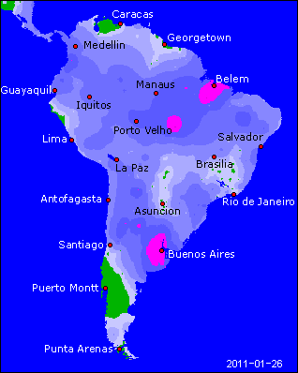

BLE : + grosse demande mondiale dans un contexte de volonté de stopper toutes les manifestations liées à la cherté des denrées alimentaires (tender en cours pour le Liban, l’Algérie…),
+ ventes export US largement au dessus des besoins, cette origine étant pratiquement la seule à pouvoir fournir du blé de meunerie,
+ soutien d’un dollar qui ne trouve pas de point d’appui face aux chiffres économiques de l’EU (essentiellement allemands !!!),
+ météo US et chinoise trop sèche pour le moment, participant à la tension des cours,
+/- marché EU en relais et suiveur du CBOT, pénalisé par le dollar,
- inspections export dans le bas des attentes avec 23,07 millions de bx et un cumul qui accentue sont retard à 55,9% contre 65,1%. Le marché ne s’en inquiète pas, le rattrapage va se faire sur le 1er semestre,

MAÏS : + marché en sympathie avec le blé mais prise de bénéfice après un plus haut de 30 mois,
+ support du dollar mais aussi du besoin de gagner des acres pour la future campagne si on veut détendre les stocks,
- pression venant du soja avec l’amélioration des conditions météo sud-américaines,
- inspections à 25,87 millions de bx pour des besoins de 40,6 millions,
- concurrence des blés feed australiens vers l’Asie,

SOJA : - prise de bénéfices avec des conditions météo argentines bien meilleures que prévues la semaine dernière. Même si des dégâts sont déjà faits et comptabilisés en partie, la pluie va alléger la tension pour la suite,
+ Célérès annonce une récolte à 47 millions de mt en Argentine (54,5 en 2009/10),
+ la Chine s’empare de 11,52 millions de mt de graines US (2010/11 et 2011/12) après la visite du président chinois aux US,
+ elle a aussi acheté 114KT hier,
+ support du dollar et des ventes export de vendredi dernier qui laissent à penser que l’USDA devra réviser ses chiffres si l’avance acquise persiste, ce qui est confirmé par les inspections à 42,08 millions de mt pour des besoins de seulement 20,5 millions,

A SUIVRE : météo, dollar.

